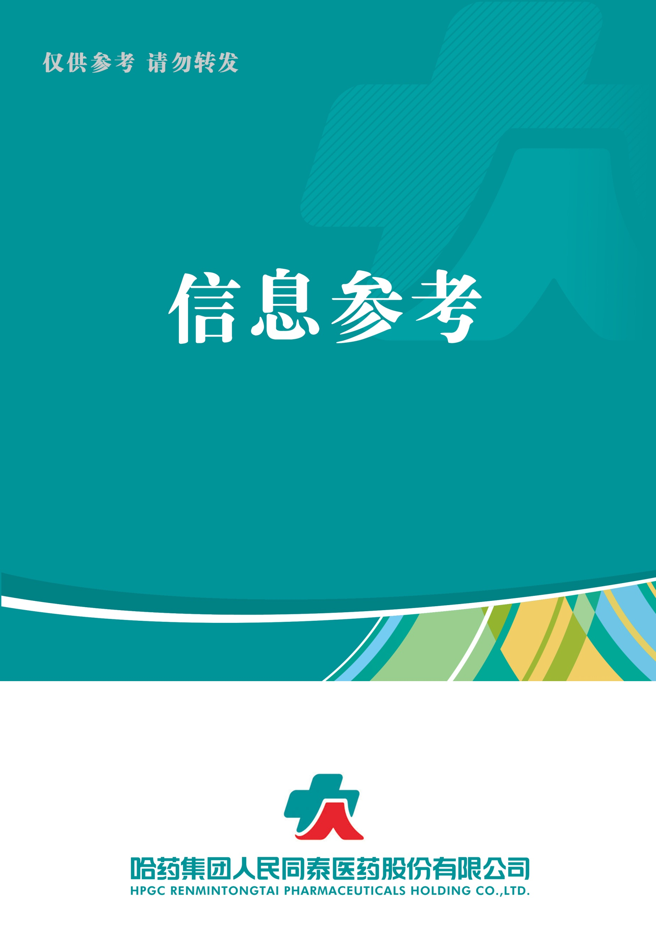

（2022年第3期） 2022年3月25日

1. 刚刚，2022两会“药点”出炉！政府工作报告：药械集采，罕见病保障，中医药振兴....

2. 国家药监局新规公布，影响所有药店

3. 第六批国采，这些省市将落地（附名单）

4. 2021年度中国医院药品数据概览

5. 最新监管政策汇总

目录

（3月第3期）

2022.3.25

总 编 朱卫东副总编 李厚佳 责任编辑车成刚

信息01 | 刚刚，2022两会“药点”出炉！政府工作报告：药械集采，罕见病保障，中医药振兴....
发布时间 | 2022-03-05 | 信息来源 | 米内网
信息提供 | 运营管理部 | 信息确认 | 车成刚
确认结果 | 来源：米内网
关键词 | 两会、政府工作报告、回顾、预期目标。
内容概要 | 3月5日上午，十三届全国人大五次会议在北京开幕，政府工作报告中，过去一年，国家已把更多常见病等门诊费用纳入医保报销范围，住院费用跨省直接结算率达到60%。今年，推动基本医保省级统筹，推进药品和高值医用耗材集中带量采购，逐步提高心脑血管病、癌症等疾病防治服务保障水平，加强罕见病用药保障，规范医疗机构收费和服务，支持中医药振兴发展，推进中医药综合改革......  1、2021年工作回顾；  2、2022年发展主要预期目标。  附件1: 刚刚，2022两会“药点”出炉！政府工作报告：药械集采，罕见病保障，中医药振兴....

信息02 | 国家药监局新规公布，影响所有药店
发布时间 | 2022-03-24 |  | 信息来源 | 第一药店财智
信息提供 | 运营管理部 |  | 信息确认 | 车成刚
确认结果 | 来源： 第一药店财智
关键词 | 国家药监局 《医疗器械经营监督管理办法》 实施
内容概要 | 国家药监局发布通告称，《医疗器械经营监督管理办法》（以下简称《办法》）已经发布，自2022年5月1日起施行，原经营办法同期废止。  附件2：国家药监局新规公布，影响所有药店
信息03 | 第六批国采，这些省市将落地（附名单）
发布时间 | 2022-03-09 | 信息来源 |  | 赛柏蓝
信息提供 | 运营管理部 | 信息确认 |  | 车成刚
确认结果 | 来源：赛柏蓝
关键词 | 第六批 集采 胰岛素
内容概要 | 1、第六批国采将落地；  2、市场替代马上开始；  附：全药网全国药品集中采购（胰岛素专项）中选后供应品种清单  附件3：第六批国采，这些省市将落地（附名单）
信息04 | 2021年度中国医院药品数据概览
发布时间 | 2022-03-14 | 信息来源 |  | 药闻康策
信息提供 | 运营管理部 | 信息确认 |  | 车成刚
确认结果 | 来源：药闻康策
关键词 药政重点 二票制 | 医院市场 同比 企业 品类
内容概要 | 2021年全年中国医院市场总销售额达9,883亿元，同比去年增长10.1%。化学药2021年同比去年增长6%，生物制品增长29%，中成药增长17%。  1、跨国企业VS 本土企业；  2、品类及产品表现。  附件4：2021年度中国医院药品数据概览
信息05 | 最新监管政策汇总
发布时间 | 2022-03-02 | 信息来源 | 第一药店财智
信息提供 | 运营管理部 | 信息确认 | 车成刚
确认结果 | 来源：第一药店财智
关键词 | 最新 政策 汇总
内容概要 | 1、第三批医保重点监控和重点关注药品清单的通知；  2、重庆普通门诊纳入医保；  3、全国首创“价格纠偏”，比集采更狠；  4、2022年药品安全专项整治已开启，严格监管网售处方药；  5、国务院发文：2025年，村医中执业医师占比要达到45%；  6、国务院政策例行吹风会：药品和高值医用耗材集采进展；  7、四川省医保药品支付标准试点工作开展；  8、国家卫健委大调整：撤销疾控局、综合监督局；  9、 CDE发布药品注册受理审查指南意见稿；  10、全国卫生院、社区卫生中心必须提供中医疗法；  11、湖南“双通道”单行支付管理药品公布；  12、中药配方颗粒按价格70%纳入医保基金支付范围。  附件5: 最新监管政策汇总

附件1

刚刚，2022两会“药点”出炉！政府工作报告：药械集采，罕见病保障，中医药振兴....
米内网 2022-03-05 10:25

精彩内容
3月5日上午，十三届全国人大五次会议在北京开幕，政府工作报告中，过去一年，国家已把更多常见病等门诊费用纳入医保报销范围，住院费用跨省直接结算率达到60%。今年，推动基本医保省级统筹，推进药品和高值医用耗材集中带量采购，逐步提高心脑血管病、癌症等疾病防治服务保障水平，加强罕见病用药保障，规范医疗机构收费和服务，支持中医药振兴发展，推进中医药综合改革......

2021年工作回顾
1
经济保持恢复发展，国际收支基本平衡。国内生产总值达到114万亿元，增长8.1%。全国财政收入突破20万亿元，增长10.7%。城镇新增就业1269万人，城镇调查失业率平均为5.1%。居民消费价格上涨0.9%；创新能力进一步增强。国家战略科技力量加快壮大。关键核心技术攻关取得重要进展，载人航天、火星探测、资源勘探、能源工程等领域实现新突破。企业研发经费增长15.5%。数字技术与实体经济加速融合；疫情防控成果持续巩固。落实常态化防控举措，疫苗全程接种覆盖率超过85%，及时有效处置局部地区聚集性疫情，保障了人民生命安全和身体健康，维护了正常生产生活秩序。
2
深化改革扩大开放，持续改善营商环境。加强市场体系基础制度建设，推进要素市场化配置等改革。继续压减涉企审批手续和办理时限，更多政务服务事项实现一网通办。推广一批地方改革经验，开展营商环境创新试点。加强和创新监管，反垄断和防止资本无序扩张，维护公平竞争。深入实施国企改革三年行动。支持民营企业健康发展。基本完成行业协会商会与行政机关脱钩改革。设立北京证券交易所和广州期货交易所。稳步推进农业农村、社会事业、生态文明等领域改革。深化共建“一带一路”务实合作。加大稳外贸稳外资力度，成功举办进博会、广交会、服贸会及首届消博会等重大展会。新增4个服务业扩大开放综合试点，推出海南自由贸易港开放新举措。
3
优化和落实助企纾困政策，巩固经济恢复基础。上亿市场主体承载着数亿人就业创业，宏观政策延续疫情发生以来行之有效的支持路径和做法。去年新增减税降费超过1万亿元，还对制造业中小微企业、煤电和供热企业实施阶段性缓缴税费。实践表明，减税降费是助企纾困直接有效的办法，实际上也是“放水养鱼”、涵养税源。加强铁路、公路、航空、海运、港口等运输保障。加大对受疫情影响严重行业企业信贷投放，继续执行小微企业贷款延期还本付息和信用贷款支持政策，企业综合融资成本稳中有降。
4
强化创新引领，稳定产业链供应链。加强国家实验室建设，推进重大科技项目实施。改革完善中央财政科研经费管理，提高间接费用比例，扩大科研自主权。延续实施研发费用加计扣除政策，将制造业企业研发费用加计扣除比例提高到100%。强化知识产权保护。开展重点产业强链补链行动。传统产业数字化智能化改造加快，新兴产业保持良好发展势头。
5
推动城乡区域协调发展，不断优化经济布局。落实区域重大战略和区域协调发展战略，出台新的支持举措，实施一批重大项目。推进以县城为重要载体的城镇化建设。加强农业生产，保障农资供应，对种粮农民一次性发放200亿元补贴。推动乡村振兴，确定160个国家乡村振兴重点帮扶县。实施农村人居环境整治提升五年行动。
6
着力保障和改善民生，加快发展社会事业。加大农村义务教育薄弱环节建设力度，提高学生营养改善计划补助标准。减轻义务教育阶段学生作业负担和校外培训负担。超额完成高职扩招三年行动目标。上调退休人员基本养老金。提高优抚标准。将低保边缘家庭重病重残人员纳入低保范围，做好困难群众帮扶救助。改革疾病预防控制体系。把更多常见病等门诊费用纳入医保报销范围，住院费用跨省直接结算率达到60%。严格药品疫苗监管。实施三孩生育政策。加强养老服务。加快发展保障性租赁住房。繁荣发展文化事业和文化产业，创新实施文化惠民工程。营造良好网络生态。
7
加强生态环境保护，促进可持续发展。巩固蓝天、碧水、净土保卫战成果。推动化肥农药减量增效和畜禽养殖废弃物资源化利用。持续推进生态保护修复重大工程，全面实施长江十年禁渔。可再生能源发电装机规模突破10亿千瓦。出台碳达峰行动方案。启动全国碳排放权交易市场。积极应对气候变化。
8
推进法治政府建设和治理创新，保持社会和谐稳定。提请全国人大常委会审议法律议案10件，制定修订行政法规15部。认真办理人大代表建议和政协委员提案。出台法治政府建设实施纲要。发挥审计监督作用。继续开展国务院大督查，深入实施“互联网+督查”。创新城乡基层治理。扎实做好信访工作，化解信访积案。强化安全生产和应急管理。加强国家安全保障能力建设。完善社会治安防控体系，常态化开展扫黑除恶斗争，集中打击治理电信网络诈骗等犯罪。去年一些地区发生严重洪涝等灾害，各方面积极开展防灾救灾和灾后重建，努力保障人民群众生命财产安全。

2022年发展主要预期目标
1
国内生产总值增长5.5%左右；城镇新增就业1100万人以上，城镇调查失业率全年控制在5.5%以内；居民消费价格涨幅3%左右；居民收入增长与经济增长基本同步；进出口保稳提质，国际收支基本平衡；粮食产量保持在1.3万亿斤以上；生态环境质量持续改善，主要污染物排放量继续下降；能耗强度目标在“十四五”规划期内统筹考核，并留有适当弹性，新增可再生能源和原料用能不纳入能源消费总量控制。
2
继续做好常态化疫情防控。坚持外防输入、内防反弹，不断优化完善防控措施，加强口岸城市疫情防控，加大对病毒变异的研究和防范力度，加快疫苗和特效药物研发，持续做好疫苗接种工作，科学精准处置局部疫情，保持正常生产生活秩序。
3
提高医疗卫生服务能力。居民医保和基本公共卫生服务经费人均财政补助标准分别再提高30元和5元，推动基本医保省级统筹。推进药品和高值医用耗材集中带量采购，确保生产供应。强化药品疫苗质量安全监管。深化医保支付方式改革，加强医保基金监管。完善跨省异地就医直接结算办法，实现全国医保用药范围基本统一。坚持预防为主，深入推进健康中国行动。逐步提高心脑血管病、癌症等疾病防治服务保障水平，加强罕见病用药保障。健全疾病预防控制网络，抓好公共卫生队伍建设，提高重大疫情监测预警、流调溯源和应急处置能力。深化公立医院改革。规范医疗机构收费和服务，继续帮扶因疫情遇困的医疗机构，补齐妇幼儿科、精神卫生、老年医学等服务短板。支持中医药振兴发展，推进中医药综合改革。着眼推动分级诊疗和优化就医秩序，加快建设国家、省级区域医疗中心，推动优质医疗资源向市县延伸，提升基层防病治病能力，使群众就近得到更好医疗服务。
4
对小规模纳税人阶段性免征增值税；优先安排小微企业，对留抵税额实行大规模退税。预计全年退税减税约2.5万亿元，其中留抵退税约1.5万亿元；完善税收征管制度，依法打击偷税骗税；全面实行股票发行注册制，促进资本市场平稳健康发展。
5
引导金融机构准确把握信贷政策，继续对受疫情影响严重的行业企业给予融资支持，避免出现行业性限贷、抽贷、断贷。
6
加强社会保障和服务。稳步实施企业职工基本养老保险全国统筹，适当提高退休人员基本养老金和城乡居民基础养老金标准，确保按时足额发放。继续规范发展第三支柱养老保险。加快推进工伤和失业保险省级统筹。做好军人军属、退役军人和其他优抚对象优待抚恤工作。积极应对人口老龄化，优化城乡养老服务供给，支持社会力量提供日间照料、助餐助洁、康复护理等服务，鼓励发展农村互助式养老服务，推动老龄事业和产业高质量发展。完善三孩生育政策配套措施，将3岁以下婴幼儿照护费用纳入个人所得税专项附加扣除，发展普惠托育服务，减轻家庭养育负担。强化未成年人保护。提升残疾预防和康复服务水平。加强民生兜底保障和遇困群众救助，努力做到应保尽保、应助尽助。
7
加大企业创新激励力度。加强知识产权保护和运用。加大研发费用加计扣除政策实施力度，将科技型中小企业加计扣除比例从75%提高到100%，对企业投入基础研究实行税收优惠，完善设备器具加速折旧、高新技术企业所得税优惠等政策。
8
促进教育公平与质量提升。分类建设一流大学和一流学科，加快培养理工农医类专业紧缺人才，支持中西部高等教育发展。

附件2

国家药监局新规公布，影响所有药店
药店经理人 第一药店财智 2022-03-24 18:36
新版《医疗器械经营监督管理办法》公布，卖医疗器械的药店都要注意。
01 新规公布，影响102万械企
今天，国家药监局发布通告称，《医疗器械经营监督管理办法》（以下简称《办法》）已经发布，自2022年5月1日起施行，原经营办法同期废止。

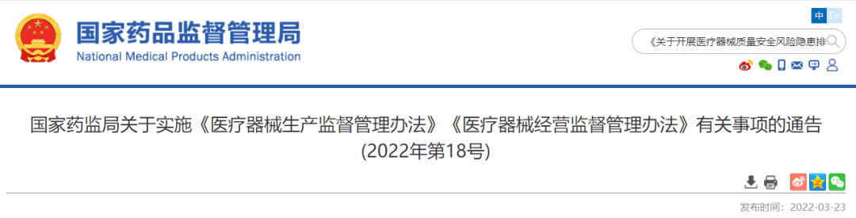
国家药监局要求，从事医疗器械生产经营活动的企业，要加强对医疗器械法规规章学习培训，认真执行法规规章的要求，切实履行医疗器械产品质量安全管理责任。
《办法》明确，在我国境内从事医疗器械经营活动及其监督管理，应遵守该办法，经营第三类医疗器械实行许可管理，经营第二类医疗器械实行备案管理，经营第一类医疗器械不需要许可和备案。

截至2021年9月底，全国共有第二、三类医疗器械经营企业102.92万家，其中，仅经营第二类的有68.44万家，仅经营第三类的有8.16万家，同时从事第二、三类的有26.32万家。
医疗器械经营许可证有效期为5年，医疗器械经营许可证由国家药品监督管理局统一样式，由设区的市级负责药品监督管理的部门印制。具体样本如图：

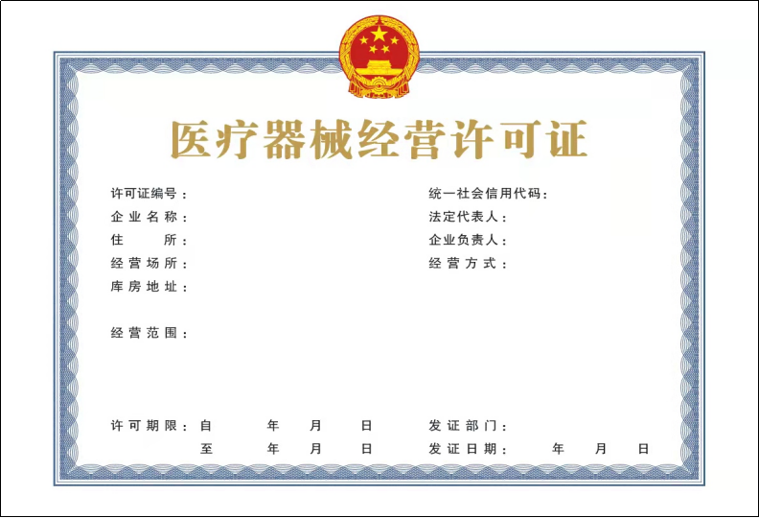
医疗器械经营许可证（样本）

02 卖器械的药店，都要注意
由于大部分零售药店都涉及医疗器械产品的经营，特别是二类医疗器械（体温计、血压计、血糖仪、医用脱脂棉、医用口罩、妊娠诊断试纸、排卵检测试纸、避孕套等），这也意味着《办法》的施行，同样会影响到零售药店。
《办法》指出，从事医疗器械经营，应当按照有关要求，建立覆盖采购、验收、贮存、销售、运输、售后服务等全过程的质量管理制度和质量控制措施，并做好相关记录，保证经营条件和经营活动持续符合要求。
对第三类医疗器械零售业务的经营企业，还应当建立销售记录制度，且销售记录信息应当真实、准确、完整和可追溯。销售记录应当保存至医疗器械有效期满后2年；没有有效期的，不得少于5年。植入类医疗器械销售记录应当永久保存。
销售记录包括：医疗器械的名称、型号、规格、注册证编号或者备案编号、数量、单价、金额；医疗器械的生产批号或者序列号、使用期限或者失效日期、销售日期；医疗器械注册人、备案人和受托生产企业名称、生产许可证编号或者备案编号。
《办法》还提及，医疗器械经营企业应当建立质量管理自查制度，按照医疗器械经营质量管理规范要求进行自查，每年3月31日前向所在地市县级负责药品监督管理的部门提交上一年度的自查报告。
据了解，去年国家药监局就针对医疗器械质量安全风险隐患开展了排查治理工作，并要求经营企业（含网络销售企业）按照要求进行全面自查。自查表如下：

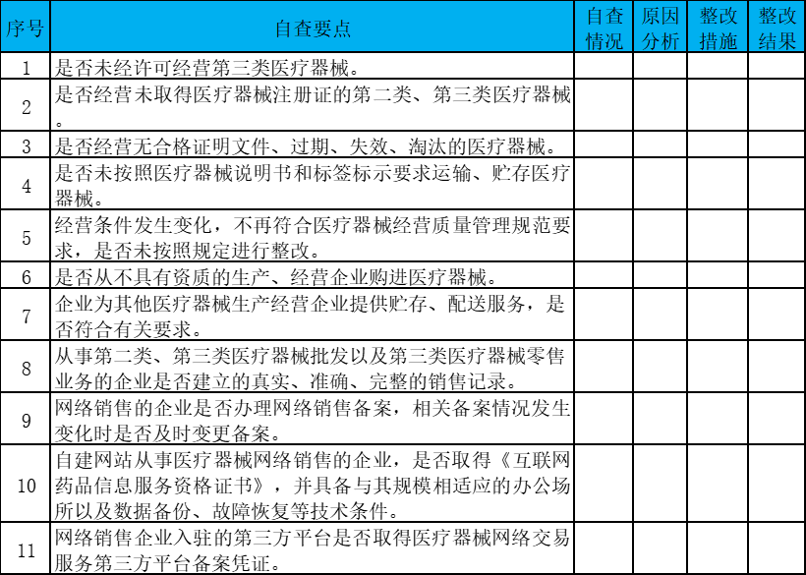

03 5大风险点，药店别碰
此外，《办法》坚持问题导向，深入贯彻“四个最严”要求，主要通过5项措施强化监管：包括实施分类分级管理、制定年度检查计划、进行延伸检查、风险会商研判及信用档案建设。

对于存在违法行为的企业，按照《办法》及医疗器械监督管理条例等法律法规进行处罚，该《办法》主要提到了5项法律责任。具体如下：
其一，有下列情形之一的，责令限期改正，并处1万元以上5万元以下罚款；情节严重的，处5万元以上10万元以下罚款；造成危害后果的，处10万元以上20万元以下罚款：
1、第三类医疗器械经营企业擅自变更经营场所、经营范围、经营方式、库房地址；
2、医疗器械经营许可证有效期届满后，未依法办理延续手续仍继续从事医疗器械经营活动。
其二，医疗器械经营企业未按照要求提交质量管理体系年度自查报告，或者违反本办法规定为其他医疗器械生产经营企业专门提供贮存、运输服务的，由药品监督管理部门责令限期改正；拒不改正的，处1万元以上5万元以下罚款；情节严重的，处5万元以上10万元以下罚款。
其三，第三类医疗器械经营企业未按照本办法规定办理企业名称、法定代表人、企业负责人变更的，由药品监督管理部门责令限期改正；拒不改正的，处5000元以上3万元以下罚款。
其四，未经许可从事第三类医疗器械经营活动的，依照医疗器械监督管理条例第八十一条的规定处罚。具体如图：
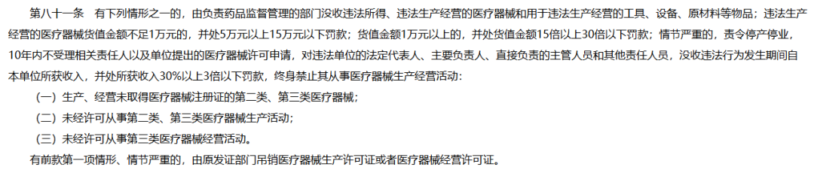
其五，违反医疗器械经营质量管理规范有关要求的，由药品监督管理部门责令限期改正；影响医疗器械产品安全、有效的，依照医疗器械监督管理条例第八十六条的规定处罚。具体如图：
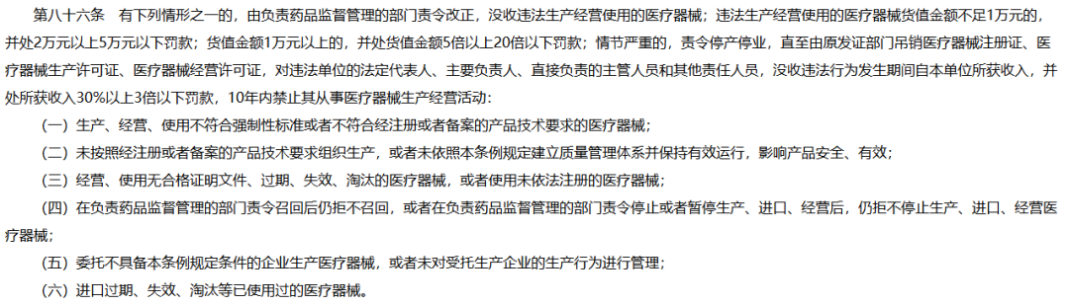

附件3

第六批国采，这些省市将落地（附名单）
赛柏蓝 2022-03-09 18:54
来源 | 赛柏蓝
作者 | 颜色

01 第六批国采将落地
3月8日，全药网（深圳市药品交易线上平台）发布《关于开展第六批国家组织药品集中采购（胰岛素专项）中选药品申报工作的通知》。
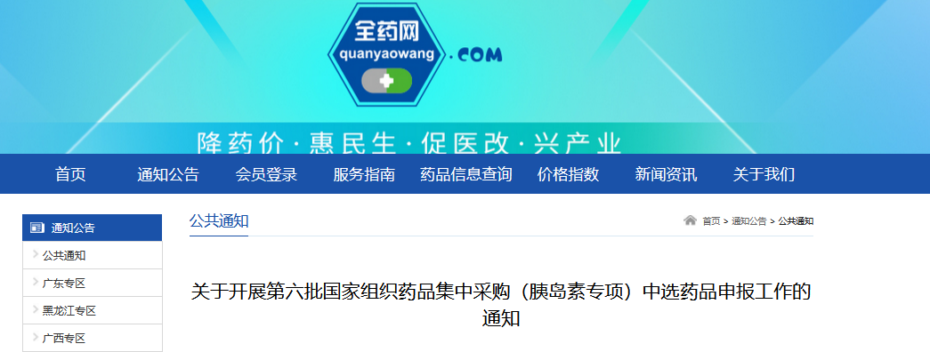

通知称，采购平台报名时间到2022年3月31日17:30截止。按照此前集采的规律，完成挂网等准备工作后，不久后中选结果就会正式落地执行。
自2021年11月第六批国采中选名单公布以来，多省都在为第六批国采落地做准备。据赛柏蓝不完全统计，截至目前，上海、黑龙江、甘肃均发布了与挂网相关的通知。
根据此前国家医保局消息，第六批国采5月将正式落地，现阶段全国多省市的率先挂网预计是为了做好后续中选产品落地采购的准备工作。按照以往经验，等到正式落地之日，中选产品一般从当日零点就将直接进入可采购状态。可见，距离本轮胰岛素专项国采结果的落地已经近了。

上海
2月28日，上海阳光医药采购网发布《关于开展全国药品集中采购（胰岛素专项）中选药品挂网工作的通知》，明确自2022年3月1日起，企业登录“上海市医药采购服务与监管信息系统”进入“药品申报”子栏目，在挂网类型中选择“全国药品集采中选品种”上报上海地区中选药品相关信息，申报截止时间为3月31日。

黑龙江
2月17日，黑龙江省药品集中采购中心发布了关于开展第六批国家组织药品集中采购（胰岛素专项）中选药品挂网相关工作的通知。
按照黑龙江省采购中心要求，相关药品生产企业上传提交起止时间为2022年2月18日9时至2月28日。填报的价格应为中选药品最小制剂单位价格。
甘肃
2021年12月21日，甘肃省公共资源交易中心发布《关于公布第六批国家组织药品集中采购（胰岛素专项）中选药品挂网申报结果的通知》称，经企业申报和省级药品采购机构复核，第六批国家集采（胰岛素专项）中选药品共挂网申报78个品规。
本次公布审核结果后，也意味着在不久将会对集采结果开展正式挂网。
现在已经到了3月，距离第六批集采落地的时间已经仅剩两个月。
02 市场替代马上开始
根据央视新闻消息，参与本轮国采的医疗机构达3.2万家，申报胰岛素集采需求量约2亿支，涉及金额近170亿元。
从第六批国采结果来看，实际协议采购量为140亿元左右。米内网数据显示，2020年中国公立医疗机构终端胰岛素及其类似药销售额接近270亿元。综合来看，本次集采外还有超100亿的市场份额竞争。
本次国采中，国内药企成为最大赢家。例如：通化东宝占据二代胰岛素最大份额，需求量共计3139万支，占二代总体需求量的34.78%；甘李药业占据三代胰岛素最大份额，需求量共计1160万支，占三代总体需求量的9.39%。
在我国胰岛素市场竞争中，外企一直占据着主导地位。诺和诺德、赛诺菲、礼来这3家外资企业占据我国胰岛素市场近75%的份额。
在第六批国采（胰岛素专项）中选结果公布之际，业内就有不少专业人士表示，胰岛素集采启动后，可以推动国产品牌替代，国产企业的市场份额有望进一步扩大。
从第六批国采（胰岛素）专项目前的进展来看，国内药企的确在奋力追赶，为集采铆足马力。甘李药业在旗下六款产品中标第六批国采之际，就对外宣布计划在千人营销团队的规模上，再扩招一倍人员。同时，甘李药业还在投资者互动平台上表示，集采后胰岛素院外市场的价格将参考集采价格做出相应调整。
与此同时，跨国药企也不甘示弱，例如：礼来胰岛素工厂新产线在建，其胰岛素产品组关于医药代表的招聘也在持续进行。
3月5日，国务院总理在政府工作报告中明确要推进药品和高值医用耗材集中带量采购，确保生产供应。
行路至此，作为首次进入国采的生物药，胰岛素集采还将面临医疗机构、患者等多方的实际考验，而国产胰岛素是否能顺利实现国产替代，胰岛素市场又将产生怎样的分化，仍然留有悬念。
第六批国采（胰岛素专项）为生物药集采打开了一扇窗。目前，越来越多生物药的专利面临过期，生物类似药上市数量也在不断增加。据统计，我国有近500种生物类似药在研，到今年预期有近50款上市。
因为生产和应用技术复杂等因素，业内一直认为生物类似药和原研药在疗效和安全性方面存在差异。众所周知，生物药的价格一直都比较高。
国家医保局副局长陈金甫在国务院例行吹风会上透露，生物类似药跟化药的仿制药质量评价方式有差别，但是它有严格的质量标准，下一步纳入集采是毫无疑义的。
多重因素综合下，对于生物药的集采，已经显得很有必要。
集采无禁区，生物药企业应该及早做好准备。毕竟目前来看，生物类似药集采最重要的还是保证产能。

附：全药网全国药品集中采购（胰岛素专项）中选后供应品种清单

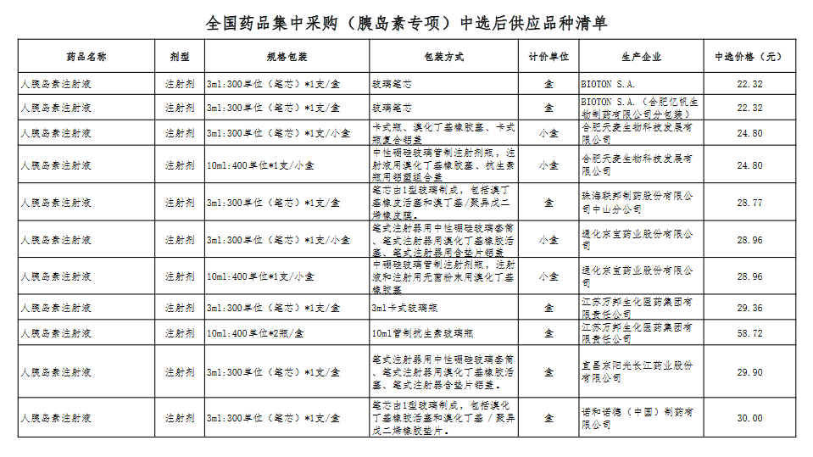
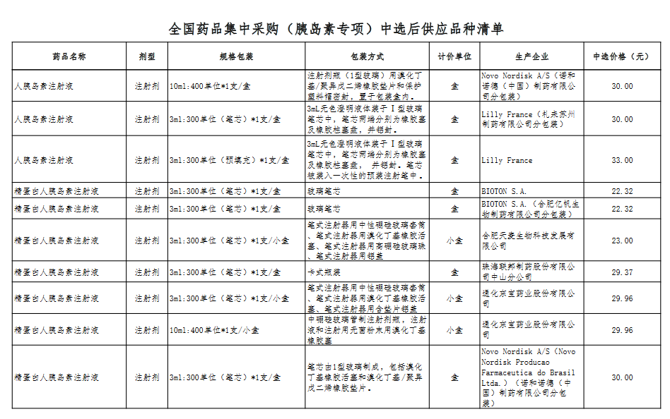
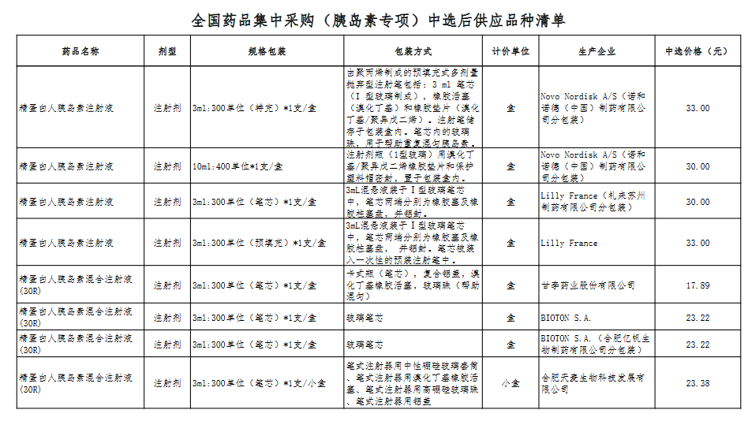
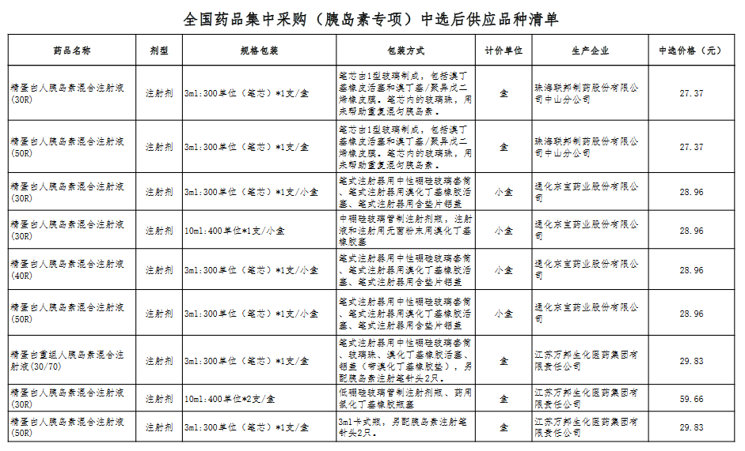
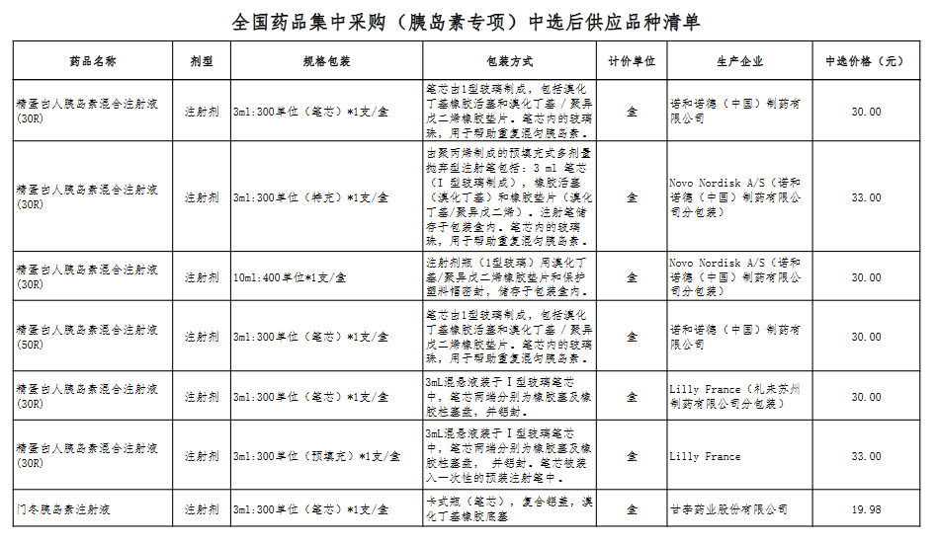
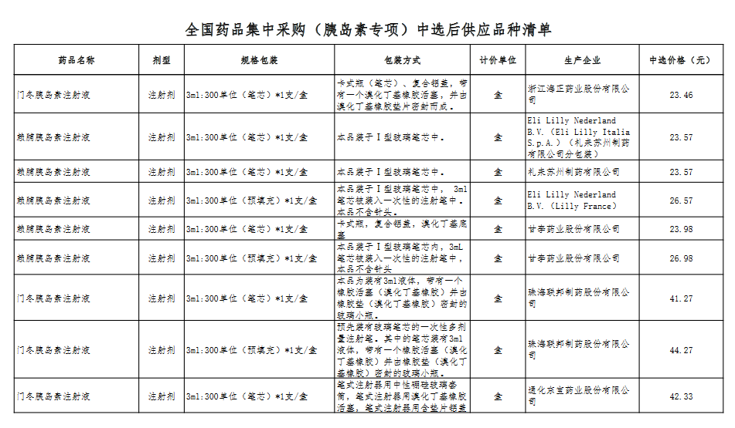
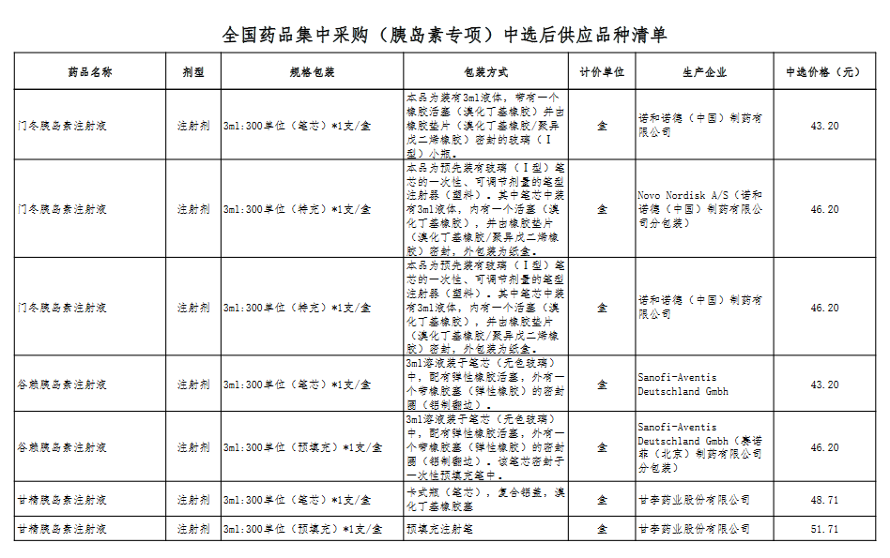
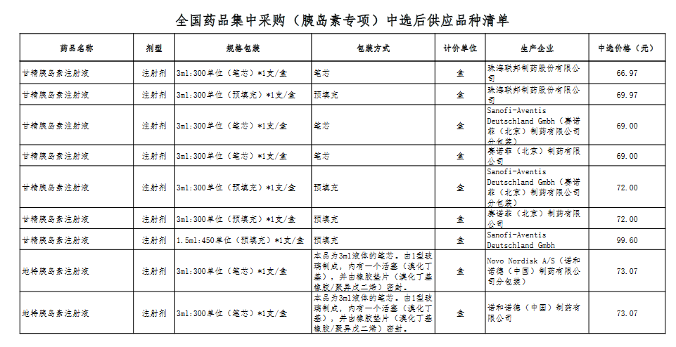
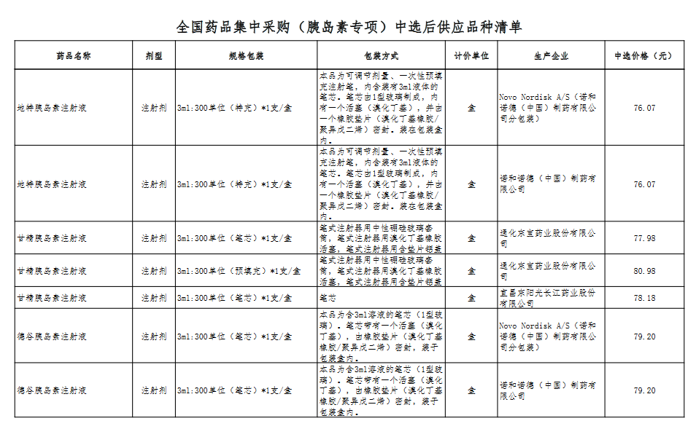
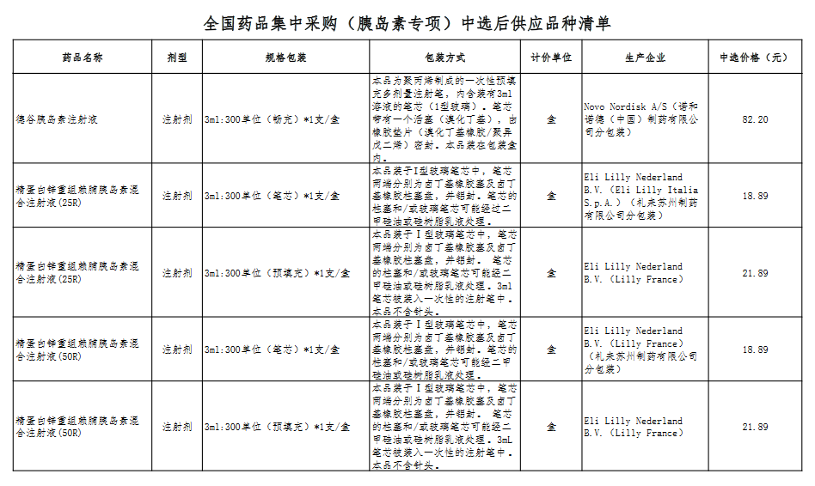
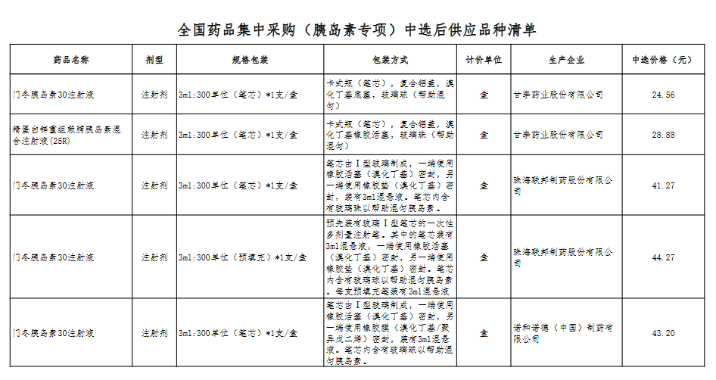
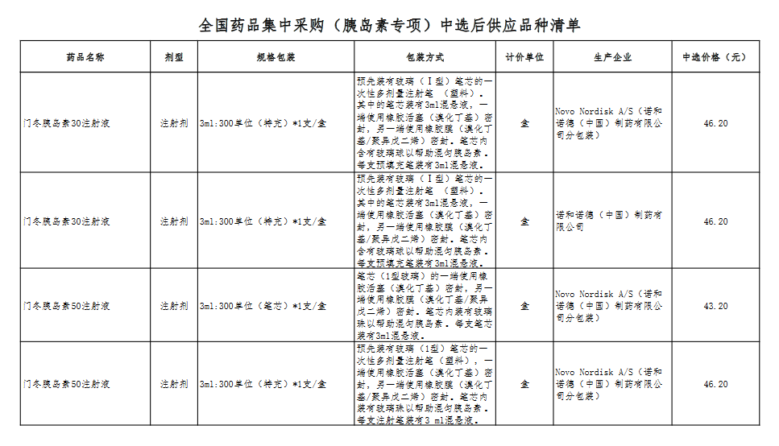

附件4

2021年度中国医院药品数据概览
药闻康策 2022-03-14 00:00

中国医院药品市场总览
2021年全年中国医院市场总销售额达9,883亿元，同比去年增长10.1%。化学药2021年同比去年增长6%，生物制品增长29%，中成药增长17%。（数据统计口径：代表中国二级及以上公立医院，以医院采购价计算，下同）
图1 医院药品市场销售额及趋势-化学药&生物制品&中成药
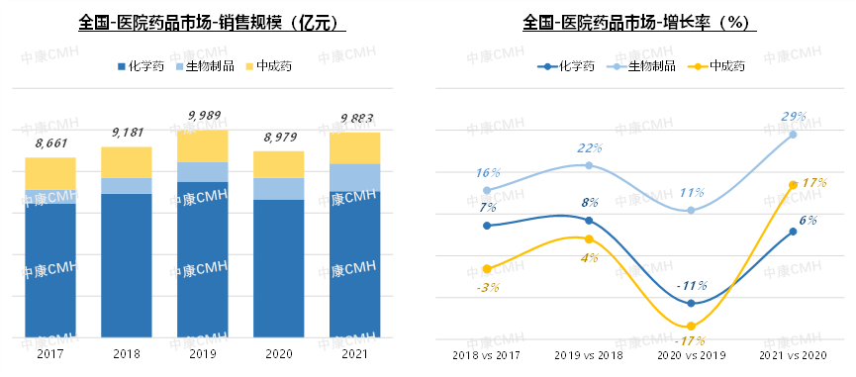
数据来源：中国CMH（二级及以上公立医院）
跨国企业VS 本土企业：因集采执行，跨国企业2021年增速不敌本土企业从不同企业性质来看，本土企业在医院药品市场占主导地位，2021年销售额近6,805亿元，同比去年增长12%，但纵观五年销售额占比趋势，呈下滑态势。跨国企业占比则逐渐扩大，2021年达到3,077亿元，增速5%，但因集采执行，2021年增速不敌本土企业。 图2 跨国企业&本土企业-销售额趋势/增速/占比表现
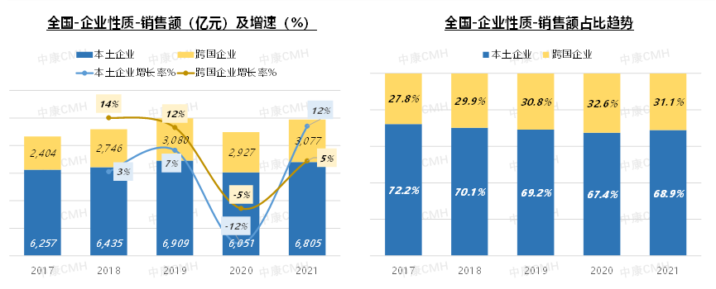
数据来源：中国CMH（二级及以上公立医院）
以2021年度销售额排名，阿斯利康、扬子江、恒瑞医药、罗氏、辉瑞稳居集团排名前五，其中恒瑞医药同比去年双位数增长（+14.9%）。齐鲁制药、正大天晴、上海医药集团、步长、诺和诺德、默沙东2021年排名均有提升。拜耳、华东医药集团排名及增速均下滑。
图3医院药品市场-TOP20集团表现
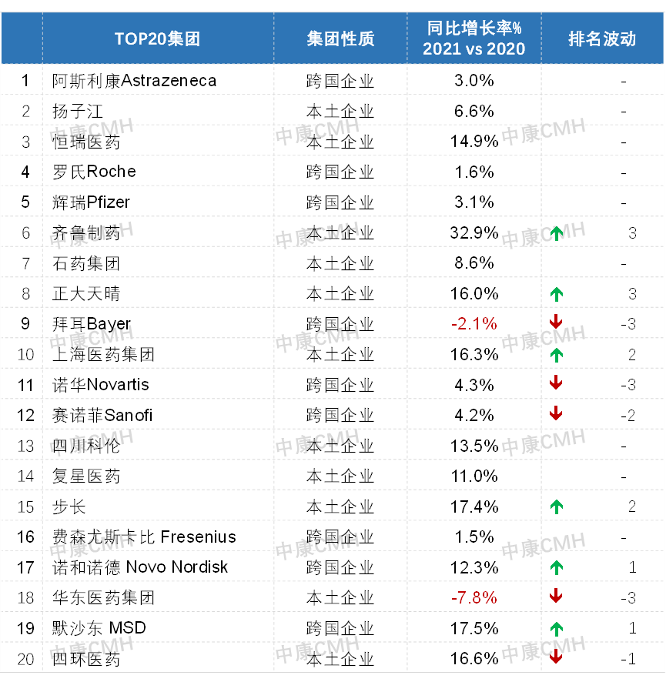
注：（1）集团以按照最新权益划分。例如：晖致Viatris（含迈兰的产品）独立出来了，不包含在辉瑞生物中；拜耳包含滇虹药业等；诺华包含诺华肿瘤，诺华制药，山德士等；依姆多权益归属为康哲药业；（2）排序按照2021年销售额降序排序
数据来源：中国CMH（二级及以上公立医院）
品类及产品表现：肿瘤药和免疫机能调节药持续领跑从ATC1分类来看，肿瘤药和免疫机能调节药为医院市场主要驱动领域，2021年销售额约1,825亿元，占总体市场18.5%，同比去年增速达12.1%，5年复合增长率同样维持可观的双位数增长（+10.6%）。消化道及代谢药品，以及血液和造血器官领域药品则分别位居第二，三名，增长稳健，5年复合增长率分别为3.7%，6.4%。
图4 医院药品市场-ATC1分类表现
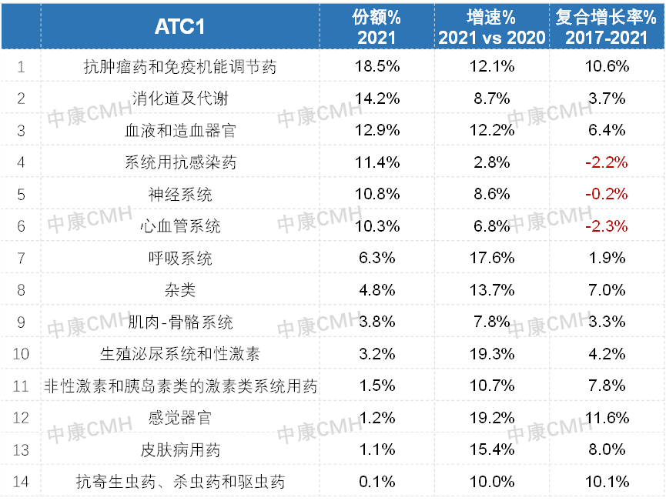
注：排序按照2021年销售额降序排序
数据来源：中国CMH（二级及以上公立医院）
从通用名维度来看，人血白蛋白位列第一，2021年同比去年增长22.6%，5年复合增长率为15.5%。氯化钠，贝伐珠单抗分别排名第二、第三名，年度增长率分别为9.3%，53.5%。除此之外，曲妥珠单抗，聚乙二醇化人粒细胞刺激因子，以及亮丙瑞林均呈现快速增长趋势。
图5 医院药品市场-TOP通用名表现
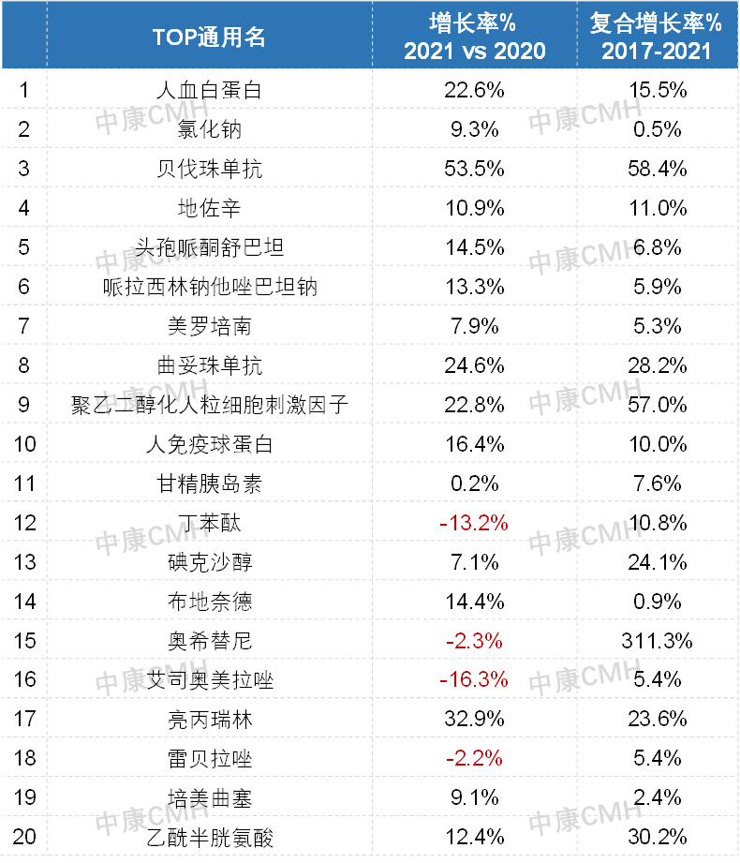
注：排序按照2021年销售额降序排序
数据来源：中国CMH（二级及以上公立医院）
从产品维度来看，扬子江药业加罗宁维持首位排名，2021年增速稳定（+9.2%），辉瑞生物舒普深、罗氏制药的赫赛汀位居第二、三位，均增长稳健，分别为10.3%，7.9%。头部产品中8款为本土企业药品，12款为跨国企业产品。TOP20产品中齐鲁制药的安可达，丽珠的壹丽安，杰特贝林的安博灵以及罗氏制药的帕捷特均以非常亮眼的增速（+178.5%，＋74.5%，+37.4%，+98.1%）跻身医院药品市场的TOP20。
图6 医院药品市场-TOP品牌表现
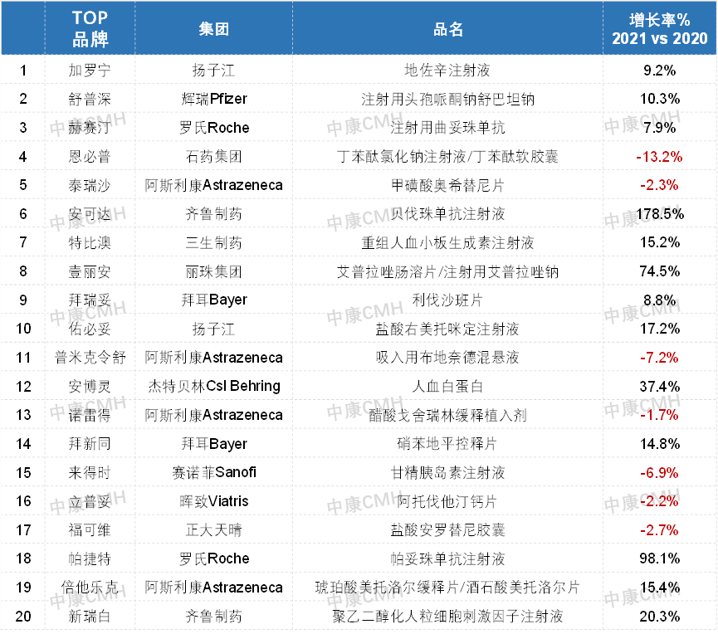
注：排序按照2021年销售额降序排序 数据来源：中国CMH（二级及以上公立医院）
(来源:新康界）

附件5

最新监管政策汇总【中康CMH2月药闻荟萃】
中康CMH 第一药店财智 2022-03-02 20:30

1、第三批医保重点监控和重点关注药品清单的通知
2月8日，福建省医保局发布《关于公布第三批医保重点监控药品和重点关注药品清单的通知》，其中重点监控药品清单纳入9个品种，重点关注药品清单纳入21个品种，与此前两批药品清单相比数量明显缩减，且曾被列入前两批清单中的产品，除本次继续“上榜”的之外，其余均不再执行重点监控。
福建省通过前两批药品清单的监控与系列措施，临床使用不合理、金额异常、用药合理性影响较大等药品逐渐被重视，此次清单数量减少也是重点监控药品目录发布调整的成效之一。但目前仍然存在较多清单外的药品处于监控盲点，调整工作还未结束，第三批“重点监控”的开展能带来多大的成效和影响还有待时间的检验。

2、重庆普通门诊纳入医保
2月8日，重庆市人民政府办公厅发布《关于建立健全职工基本医疗保险门诊共济保障机制的实施意见》，提出到2023年底，全面建立职工医保普通门诊统筹制度，将普通门诊医疗费用纳入医保基金支付范围。
1) 将多发病、常见病的普通门诊费用也纳入统筹基金支付范围；
2) 支持外配电子处方在定点零售药店结算和配药，探索将符合条件的“互联网+”医疗服务纳入保障范围；
3) 政策范围内支付比例不低于50%，适度向退休人员倾斜；
4) 单位缴纳的基本医疗保险费全部计入统筹基金，提高职工医保门诊共济保障待遇。
《意见》的发布稳步推进职工医保个人账户改革，健全共济保障提高医保基金使用效率，减轻参保人员医疗费用负担，实现职工医保制度更加公平、可持续。

3、全国首创“价格纠偏”，比集采更狠
2月8日，湖南省公共资源交易中心公示了《部分药品价格纠偏及限价挂网企业申报结果》，包括肠胃药法莫替丁、心脑血管药川芎嗪在内的具有代表性的10个通用名，共涉及340个品规。其中仅有17个品规经过降价仍然挂网，其他323个品种全部撤网。近9成品规将退出湖南医药市场，涉及哈尔滨三联药业、海南葫芦娃药业、双成药业、辅仁药业、新华制药、亚宝药业等多家知名企业。
此次公布的10个通用名品种主要存在相互投诉频繁、被实名举报价格虚高、同品种价格差异大、单个品种质量和价格明显不相符等现象，进而衍生市场竞争激烈、不同生产企业明争暗斗的局面。本次价格纠偏以“治理药价虚高，引导市场有序竞争”为目的进行一系列有力整治，“纠偏”所涉及的药品全都是国家集采之外的品种，因此，湖南首创的“价格纠偏”，无疑是对国家集采控价效力的另一有力补充。

4、2022年药品安全专项整治已开启，严格监管网售处方药
2月10日，国家药监局召开2022年全国药品监督管理暨党风廉政建设工作会议，并部署深入开展药品安全专项整治行动。国家药监局会议上提出要加强药品、医疗器械、化妆品网络销售监管，主要针对网络销售处方药、第三方平台的责任落实问题加强监管，应采取多种方式开展对第三方平台的监督检查，建好用好网络销售监测平台，严厉打击违规网售药品、医疗器械、化妆品的行为，加大执法办案力度，重拳出击强化监管。
对此，多地陆续出台检查计划并强调对网售药品监管的相关规定，例如辽宁药监局印发监督检查计划明确药品流通环节的检查对象、类别及数量；吉林省开展“三净”行动，全面排查相关安全隐患，逐步达到公众用药零危害。随着网售处方药的放开及国家监管力度的加强，药店、平台当密切关注，合规经营。

5、国务院发文：2025年，村医中执业医师占比要达到45%
2月11日，国务院正式发布《“十四五”推进农业农村现代化规划的通知》，对“十四五”时期推进农业农村现代化的战略导向、主要目标、重点任务和政策措施等作出全面安排。其中，主要目标内容明确提出到2025年，乡村医生中执业（助理）医师比例要达到45%。
《规划》要求在基本医疗保障方面，巩固健康扶贫、医保扶贫成果，有效防范因病返贫致贫风险，稳步扩大乡村医疗卫生服务覆盖范围，推动乡村医生向执业（助理）医师转变，落实乡村医生待遇，进而有效提高乡村医疗水平，精准落实健康乡村建设的每一点。

6、国务院政策例行吹风会：药品和高值医用耗材集采进展
2月11日，国务院新闻办公室举行“深化药品和高值医用耗材集中带量采购改革进展国务院政策例行吹风会”，会上明确国家医保局将常态化制度化开展药品和高值医用耗材集中带量采购，使集采成为公立医疗机构采购的基本模式。药品集采在化学药、中成药、生物药三大板块全方位开展，高值医用耗材重点聚焦骨科耗材、药物球囊、种植牙等品种。从三年的改革累计成果来看，国家组织集采节约费用2600亿元以上。
同时会议指出，力争到 2022 年底，通过国家组织和省级联盟采购，实现平均每个省覆盖 350 个以上的药品品种，高值医用耗材品种达到 5 个以上，使之成为新的集采常态，从而达到稳定社会预期，根治带金销售，稳定行业生态，构建新格局。

7、四川省医保药品支付标准试点工作开展
2月14日，四川省医保局就《关于开展部分医保药品支付标准试点工作的通知（征求意见稿）》公开征求意见，明确将汉防己甲素片等29种药品纳入医保支付标准试点范围。原则上全省所有定点医疗机构和定点零售药店，由医保基金支付试点药品费用时，均适用本通知确定的医保支付标准。
截至目前，已有包括广东、广西、河北、内蒙古等多个省公布了试点药品医保支付标准，虽然各省纳入医保支付标准和品种不尽相同，但均遵循同一省域实行统一支付标准，以及按通用名确定药品支付标准的原则，一定程度上控制了各地药品支付不一的现象，并加强了医保定点协议管理。

8、国家卫健委大调整：撤销疾控局、综合监督局
2月16日，国务院发布《国家疾病预防控制局职能配置、内设机构和人员编制规定的通知》《关于调整国家卫生健康委员会职能配置、内设机构和人员编制的通知》，撤销国家卫生健康委员会疾病预防控制局、综合监督局 ，成立国家疾控预防控制局，新增10个内设机构，补充多项职责，国家疾控预防控制局“三定方案”正式公布。
国家卫生健康委员会疾病预防控制局、综合监督局均是国家卫生健康委员会内设机构，前者主要职责为拟订全国疾病预防控制规划及干预措施并组织实施、承担发布法定报告传染病疫情信息工作、承办国务院防治艾滋病工作委员会的具体工作等；后者为承担公共卫生、医疗卫生、计划生育综合监督，整顿和规范医疗服务市场，督办重大医疗卫生违法案件，指导规范综合监督执法行为等。
随着两局撤销与国家疾控预防控制局“三定方案”的发布，国家卫健委将进一步转变工作职能，在经过疫情防控实践经验和检验模式的总结工作中，建立健全平战结合的重大疫情防控救治体系，在国家、人民、供给、医疗等全方位提高防患和应对水平。

9、CDE发布药品注册受理审查指南意见稿
2月18日，国家药监局药审中心发布“关于公开征求《药品注册受理审查指南（试行）（征求意见稿）》意见的通知”，对中化生药品注册受理审查均有修改，共性修订了受理方式、专利链接制度、药品上市许可持有人制度方面的内容。另外，《化学药品注册受理审查指南（征求意见稿）》也新增加了几条内容，其中需要特别注意的是：
1) 申请化学药品1类和2类（不含2.4类新适应症）的境外生产药品，如在我国提出上市申请时尚未获得境外管理机构出具的符合药品生产质量管理规范证明性文件，应在上市申报资料中提交其生产厂及包装厂符合药品生产质量管理规范要求的声明，并承诺在审评作出最终结论前，按相关规定提交境外药品管理机构出具的符合药品生产质量管理规范证明性文件；
2) 国内上市的原研药或原研地产化品种已纳入《化学仿制药参比制剂目录》，但因为可及性等问题，制剂申请人选择参比制剂目录中公示的未进口原研药品进行仿制，所申报适应症与境内已批准适应症一致的前提下，可按照化学药品4类进行申报和受理。
结合上述两点与其他要点，此次化药意见稿的发布对境外新药在国内申请和适应症申报环节上均有优化措施，一方面促进药物创新资源向我国涌入，另一方面对国内仿制药申报落实新方向。

10、全国卫生院、社区卫生中心必须提供中医疗法
2月16日，国家卫健委规划发展与信息化司发布了《健康中国行动2021-2022年考核实施方案》，明确提出“中医非药物疗法”全覆盖要求，通过26项考核指标设立、每年一考的实施逐步推进健康中国建设，其中要点如下：
1) 全国31个省市自治区的所有乡镇卫生院、社区卫生服务中心，需要全部提供“中医非药物疗法”，这也是26个指标当中唯一要求完成率达到100%的约束性指标；
2) 预期到2030年，30-70岁人群因心脑血管、癌症、慢性呼吸系统、糖尿病导致的过早死亡率控制在13%以下；
3) 在2022年的基础上，力争把青少年的近视问题每年降低0.5%；
4) 到2025年，个人卫生支出占卫生总费用的比重控制在27.4%。
本次《方案》的发布意味着，2022年在基层医疗机构将全面推广中医非药物疗法服务，以“考核”做指挥棒，规范并指导健康中国行动各项任务，把大健康行动落到实处，满足群众需求的同时加速基层的发展，稳步促进“大卫生、大健康”格局的形成。

11、湖南“双通道”单行支付管理药品公布
2月18日，湖南省医保局公示了《2022年湖南省新增纳入“双通道”单行支付管理药品信息》，通过专家遴选、价格磋商和专家评审程序，名单显示共有86个药品纳入，囊括注射剂，片剂、胶囊、咀嚼片等多种常用剂型，其中片剂最多，高达27个，其次为注射剂，有25个。涉及161家生产药企，既有齐鲁制药、正大天晴、江苏豪森、四川科伦、扬子江药业集团等本土知名药企，也有辉瑞、阿斯利康、默沙东、罗氏等知名跨国药企。
湖南省从2016年开始执行特殊药品使用管理制度，在全国范围内率先探索开展“双通道”管理模式。目前已有89个临床价值高、患者急需，治疗重特大(罕见)疾病的药品纳入特药管理。此次“双通道”单行支付管理品种范围扩大，更好地满足湖南省参保患者的购药需求，也使医疗资源得到更合理的分配，同时推动了处方流向药店，为药店带来更多新机遇。

12、中药配方颗粒按价格70%纳入医保基金支付范围
2月22日，福建省医疗保障局发布了《福建省医疗保障局关于做好中药配方颗粒医保管理的通知（征求意见稿）》，规定使用的中药配方颗粒应当通过省级采购平台进行网上交易，挂网实行日常申报受理、按季度定期发布的方式，同时明确符合条件的中药配方颗粒按照销售价格的70%纳入省基本医保基金支付范围，公立医疗机构按规定采购的中药配方颗粒按照实际购进价格顺加不超过15%销售。
本次通知进一步推动福建省内中药配方颗粒挂网价格联动，减少各地价格差异，明确医保基金支付范围，有效降低需药人群的负担，净化市场流通。

